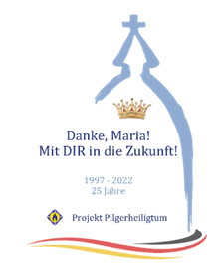
Königin,

mit DIR in die Zukunft

Marienfeier für Gemeinden und Pilgerkreise zum Jubiläum
________________________________________________

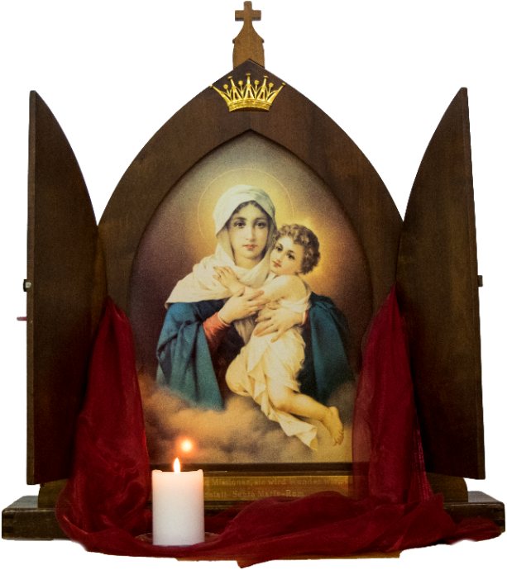

25 Jahre Projekt Pilgerheiligtum
in Deutschland

Willkommen

L Ref.: Maria, wir grüßen dich, Pilgernde Mutter!
Du bringst uns Jesus: die Wahrheit, das Leben. Er ist der Weg, unser Friede, das Licht. Wohin du ihn trägst, Nacht und Dunkel zerbricht.

1. Du Mutter des Volkes! Dein Blick ist voll Güte. In eilender Liebe gehst du viele Wege. Dir öffnen sich Türen. Dir öffnen sich Herzen. Du Frau voll der Gnade, bringst uns Friede und Heil. Ref.
2. Vom Heiligtum kommst du, schenkst Heimat uns allen. Dein Dasein verwandelt den Alltag, die Menschen. Du, Pilgernde Mutter, machst uns zu Aposteln. Durch dich wächst die Sehnsucht, so zu lieben wie du. Ref.
(Noten S. 10, alternativ: GL 531, 536)
S 1 Herzlich willkommen zu dieser besonderen Marienfeier. Wir danken heute für 25 Jahre Projekt Pilgerheiligtum in Deutschland. Seit __(?) Jahren ist die Pilgernde Gottesmutter auch hier in __(?) unterwegs. Bei jedem ihrer „Besuche“ bringt sie die gute Botschaft: Der Herr ist mit uns! (Lk 1,28). Gottes Segen begleitet uns – gestern, heute und morgen!

Ein Jubiläumsteam hat ein Motto gesucht, in dem kurz zusammengefasst ist, was uns bewegt: Danke, Maria! – Mit DIR in die Zukunft!

Mit dem Mottolied können wir uns Freude und Zuversicht „ins Herz singen“.

L Danke, Maria! Wir danken dir. Mit dir in die Zukunft. Dir vertrauen wir. Führe uns! Danke, Maria! Wir danken dir. Segne uns. (Noten s.12)

Sei gegrüßt, Königin

S 1 Gottesmutter Maria, in dieser Marienfeier schauen wir auf dich als Königin. Seit Jahrhunderten wirst du als Mutter geliebt und als Königin verehrt. Viele Marienbilder, auch viele Pilgerheiligtümer tragen Kronen. Eine Krone – Symbol für Würde, Kostbarkeit und Wertschätzung. Ein Zeichen der Dankbarkeit und der Anerkennung deiner königlichen Macht.

A Du strahlst Würde aus, Mutter und Königin Maria. Du bist von innen her leuchtend, ganz wahr, unverdorben, rein. Du bist kostbar, denn an dir wird sichtbar, wie groß Gott den Menschen gedacht hat.

S 2 An dir zeigt uns Gott: Du und alle Menschen haben eine einzigartige, einmalige Berufung. Ob jung oder alt, reich oder arm, gesund oder krank … Wir sind berufen, Mitarbeiterinnen und Mitarbeiter Gottes zu werden. Nur durch unser Mittun kann die Welt in uns und um uns gut und schön werden. Nicht menschliche Schwachheit, Sünde und Schuld, Egoismus und zerstörerische Gewalt sollen das letzte Wort haben, sondern Gottes Güte und Barmherzigkeit, wie sie in dir aufstrahlt.

V Die bewegte Geschichte durch die Jahrhunderte zeigt, wie du in den Lauf der Welt gerade in Krisenzeiten eingegriffen hast. Davon erzählen nicht zuletzt die vielen marianischen Gnaden- und Wallfahrtsorte, auch der Gnadenort Schönstatt.

S 1 In den Schönstatt-Heiligtümern weltweit und auch durch die vielen Pilgerheiligtümer lädst du die Menschen ein, mit dir ein Liebesbündnis zu schließen, sich mit dir zu verbünden. Das schenkt Halt in den Unsicherheiten und Anfechtungen des Lebens. Das gibt Mut, niemals zu resignieren. Darin steckt auch der Hinweis: Willst du eine neue Welt, dann fange bei dir an.

A Wir bitten dich, Königin Maria, hilf uns, damit alles, was die Beziehung zu Gott und zu den Mitmenschen stört, überwunden wird. Lass uns immer neu mit großem Vertrauen einen Neuanfang wagen. Jetzt ist die Zeit.

L Danke, Maria! Wir danken dir. Mit dir in die Zukunft. Dir vertrauen wir. Führe uns. Danke, Maria, wir danken dir. Segne uns. (Noten S. 10)

S 1 Du bist einflussreich, Königin Maria. Gebrauche deine Macht, deinen inneren Einfluss, wie Gott es dir zugedacht hat – heute. Jetzt ist die Zeit.

S 2 Deine Herrschaft zeigt sich durch Liebe, Güte und Geduld, durch Wahrhaftigkeit, Gerechtigkeit und Barmherzigkeit. Berühre die Herzen von innen her – heute. Jetzt ist die Zeit.

A Königin Maria, du bist treu. Wir dürfen immer auf deine Fürbitte bei Gott vertrauen, immer damit rechnen, dass du uns niemals fallen lässt. Du gehst mit uns – heute. Jetzt ist die Zeit.

S 1 Pater Josef Kentenich erklärt:
„Die Gottesmutter ist eine gekrönte Königin … Sie hat sich die Krone auch verdient, und zwar dadurch, dass sie mit dem Heiland … den harten Erlösungsweg mitgegangen ist. Wir können uns gar nicht vorstellen, was geworden wäre, wenn sie kein Ja gesagt hätte bei der Verkündigung. Sogar beim Kreuz war sie dabei. Überall steht sie neben dem Heiland als Dauerhelferin. Dadurch hat sie verdient, dass sie vom Himmel aus – in Abhängigkeit vom Heiland – alle Gnaden austeilt. Sie ist also schlechthin eine Königin, sie ist die Königin des Himmels und der Erde.
(J. K., 20.10.1946, Weesen, CH)

L Magnificat, magnificat, magnificat anima mea Domium, GL 390
(Oder GL 526, 524)

Die Pilgernde Gottesmutter – königlich dienend

V Aus dem heiligen Evangelium nach Lukas:
„In jenen Tagen machte sich Maria auf den Weg und eilte in eine Stadt im Bergland von Judäa. Sie ging in das Haus des Zacharias und begrüßte Elisabet. Als Elisabet den Gruß Marias hörte, hüpfte das Kind in ihrem Leib. Da wurde Elisabet vom Heiligen Geist erfüllt und rief mit lauter Stimme: Gesegnet bist du mehr als alle anderen Frauen, und gesegnet ist die Frucht deines Leibes. Wer bin ich, dass die Mutter meines Herrn zu mir kommt? In dem Augenblick, als ich deinen Gruß hörte, hüpfte das Kind vor Freude in meinem Leib. Selig ist die, die geglaubt hat, dass sich erfüllt, was der Herr ihr sagen ließ. Da sprach Maria:
Meine Seele preist die Größe des Herrn, und mein Geist jubelt über Gott, meinen Retter.“ (Lk 1,39-47)

S 2 Königin Maria, Christusträgerin, dein Kommen bringt Freude.

A Königin Maria, Christusbringerin, dein Grüßen verändert.

S 2 Königin Maria, Christusdienerin, deine Nähe stärkt Glaube und Vertrauen.

A Ich bau auf deine Macht und deine Güte,
vertrau auf sie mit kindlichem Gemüte.
Ich glaub‘, vertrau‘ in allen Lagen blind
auf dich, du Wunderbare und dein Kind. (P. J. Kentenich)

L Danke, Maria! Wir danken dir. Mit dir in die Zukunft. Dir vertrauen wir. Führe uns. Danke, Maria, wir danken dir. Segne uns. (Noten S. 10)

S 1 Liebe Gottesmutter, unzählige Menschen hast du bei deinem Kommen im Pilgerheiligtum mit deinem wertschätzenden Blick angeschaut. Und sie haben auf dich und dein Kind geblickt: froh, dankbar, bittend, fragend, vielleicht auch klagend und manchmal sogar weinend ... Du hast sie still gegrüßt und das hat etwas verändert.

S 2 Grüßen – nichts Nebensächliches, sondern ein königlicher Dienst.
Andere wahrnehmen. Sehen, wie es ihnen geht.
Würde zuteilwerden lassen. Wertschätzen, gute Kräfte wecken.
Ein Gruß kann ermutigen, trösten, heilen …

S 1 In der menschenverachtenden Anonymität des Konzentrationslagers Dachau weist der Gründer Schönstatts im Kreis von Mithäftlingen auf die Stelle des Evangeliums hin:
Maria trat in das Haus und grüßte Elisabet (Lk, 1,40).

Pater Kentenich hob hervor: Das Grüßen sei etwas Besonderes. Es sei ein Segen damit verbunden. „Derjenige, den die Gottesmutter grüßt, bekommt die größten Gnaden.“ Und er stellte die Frage: „Was wollen wir erbitten, wenn uns die Gottesmutter heute grüßt?“ – Der Erzähler und andere Mithäftlinge konnten beobachten, dass Pater Kentenich tagsüber immer wieder leise betete: „Mutter, grüße mich!“
(erzählt von Heinz Dresbach)

S 2 In einem Augenblick der Stille denke ich an Menschen, die durch die Besuche der Pilgernden Gottesmutter gegrüßt wurden und weiterhin gegrüßt werden. Ich denke auch an die Personen, die das Pilgerheiligtum weitergeben und von denen ich es empfange. Wie ist das gegenseitige Grüßen? (Ca. 1 Minute Stille)

V Mutter und Königin Maria, wir grüßen dich. Du aber grüße und segne alle, zu denen du gekommen bist und zu denen du noch kommen willst.

A Ich bau auf deine Macht und deine Güte,
vertrau auf sie mit kindlichem Gemüte.
Ich glaub‘, vertrau‘ in allen Lagen blind
auf dich, du Wunderbare und dein Kind. (P. J. Kentenich)

L Ref.: Maria, du wirkst! Wir danken dir. In dir begegnet uns Christus. Lass uns wie du, Königin, seine Zeugen sein.

1. Wohin du kommst, wird Glaube lebendig, wächst unser Vertrauen, wird Liebe konkret. Maria, du zeigst uns: Gott lebt! Lass uns seine Spuren sehn. Ref.

2. Wohin du kommst, versöhnst du die Herzen, führst Menschen zusammen und führst sie zu Gott. Maria, in Christus uns nah: Geh in uns durch diese Zeit. Ref. (Noten S. 11, oder GL 537)

Die Pilgernde Gottesmutter – königlich wirkend

V Mutter und Königin Maria, du gehst deine Pilgerwege als Christusträgerin und Christusbringerin. Es ist ein königlicher Dienst im Auftrag Christi. Er ist es, der durch dich Spuren des Segens hinterlässt. Manchmal kann man sie erkennen, die meisten bleiben verborgen.

S 3 „Vom 17.-22. eines jeden Monats ist die Pilgernde Gottesmutter immer zu Besuch bei uns. Es ist wirklich ergreifend, zu betrachten, wie unsere kleine Tochter ihr immer einen Kuss nach unserem Gebet gibt.“ (K. B.)

S 4 „Mein Mann kann nicht glauben, aber er hat nichts dagegen, dass die Muttergottes uns besucht … Er hat auch nichts dagegen, wenn ich mit den Kindern etwas Kleines bete oder ein Lied von der Kinder-CD laufen lasse. Irgendwie ist immer eine gute Atmosphäre, wenn Maria bei uns ist. Ich glaube, das merkt er auch.“ (A. B.)

S 5 „Meine Mutter hat vor zwei Jahren durch die Besuche der Muttergottes wieder zum Glauben gefunden. Nun geht sie ihren letzten Weg und in ihrem Zimmer steht immer ein kleines Bild von der Muttergottes und es brennt ein Licht.“ (U. D.)

S 6 „Durch die Pilgernde Gottesmutter sind Kontakte entstanden mit Menschen, die man sonst nie kennengelernt hätte. Wunderbar!“ (A. J.)

S 1 In einem Augenblick der Stille denke ich an ein persönliches Erlebnis, das ich mit der Pilgernden Gottesmutter verbinde. (Ca. 1 Minute Stille)

S 1 Liebe Gottesmutter, danke für deine Besuche. Danke für diesen königlichen Dienst, den du nur tun kannst, weil sich Menschen bereit erklären, dich im Zeichen des Pilgerheiligtums weiterzutragen.

L Danke, Maria! Wir danken dir. Mit dir in die Zukunft. Dir vertrauen wir. Führe uns. Danke, Maria, wir danken dir. Segne uns. (Noten S.12)

V In den vergangenen Jahren sind viele mit dir, Pilgernde Mutter, missio-narische Schritte gegangen. Sie haben etwas von der entgegen-kommenden Liebe Gottes sichtbar gemacht, sind auf andere einladend zugegangen. Ohne viele Worte, sondern durch ihr Tun sind sie zum „Türöffner“ geworden für dich und für Jesus.
S 1 Gottesmutter, du bist die große Missionarin. Lenke die Schritte der vielen kleinen Missionarinnen und Missionare zu denen, die leicht übersehen werden, die am Rande stehen. Gib ihnen Mut und Einfühlung, auch denen entgegenzugehen, die sich vom Glauben und von der Kirche abgewandt haben. Du siehst in die Herzen der Menschen, weißt um Enttäuschungen und Sehnsüchte. Du kannst heilen, was verwundet ist und öffnen, was verschlossen ist.

A Ich bau auf deine Macht und deine Güte,
vertrau auf sie mit kindlichem Gemüte.
Ich glaub‘, vertrau‘ in allen Lagen blind
auf dich, du Wunderbare und dein Kind. (P. J. Kentenich)

L Ref.: Maria, du wirkst! Wir danken dir. In dir begegnet uns Christus. Lass uns wie du, Königin, seine Zeugen sein.

3. Wohin du kommst, da schenkst du in Fülle: Geborgenheit, Wandlung, Bereitschaft zur Tat. Maria, im Bündnis mit dir: Lass uns gleichen deinem Bild. Ref.

4. Wohin du kommst, wird Kirche erneuert durch Menschen, die glauben und lieben wie du. Maria, von Christus erfüllt: Nimm uns mit auf deinen Weg. Ref. (Noten S. 11, oder GL 537)

Königin! Nichts ohne dich. Nichts ohne uns.

S 1 Liebe Dreimal Wunderbare Mutter und Königin. Du kommst vom Schönstatt-Heiligtum. Hier ist die Quelle des Segens, von dem so viele in unserem Land seit 25 Jahren berührt werden. Ein Krug im Heiligtum lädt ein, ihn zu füllen mit den Gaben unserer Liebe: Dank, Vertrauen, Gebet und Opfer.

S 2 „Nichts ohne dich, Maria. Nichts ohne uns.“ – Im Liebesbündnis bittest du um diese „Beiträge zum Gnadenkapital“.

A Jeder Schritt anderen entgegen – ein Geschenk für dich.
Jeder Gruß, jedes gute Wort – ein Geschenk für dich.
Jeder Augenblick Zeit – ein Geschenk für dich.
Jede Enttäuschung und jeder mutige Neubeginn – ein Geschenk für dich.

S 1 In einem Augenblick der Stille können wir der Gottesmutter ein per-sönliches Geschenk für den Krug übergeben. (Ca. 1 Minute Stille)

V Mutter und Königin Maria, nimm die Gaben an. Sie sind „das Wasser“ im Krug. Bitte du Jesus wie damals bei der Hochzeit zu Kana, dass er das Wandlungswunder wirkt und daraus „Wein des Segens“ für viele wird.

S 2 Mit dem Jubiläumsgebet fassen wir Dank, Bitten und Vertrauen zusammen und legen alles in die Hände und das Herz der Dreimal Wunderbaren Mutter und Königin von Schönstatt.

Jubiläumsgebet

Abschnittsweise im Wechsel zwischen V und A sprechen.

L Ref.: Maria, du wirkst! Wir danken dir. In dir begegnet uns Christus. Lass uns wie du, Königin, seine Zeugen sein.

5. Wohin du kommst, erbittest du Segen, den Heiligen Geist, der zum Zeugnis uns drängt. Maria, von Christus gesandt: Brauche uns, wir gehen mit. Ref.

6. Wohin du kommst kann Menschsein gelingen. Dein Bild lässt uns ahnen: Wie groß sieht uns Gott! Maria, vom Heiligtum aus: Segne jedes Volk und Land. Ref. (Noten S.11, oder GL 534)

Segen

V Gott, guter Vater, der du die Welt in deinen Händen hältst.
Segne uns.
Herr Jesus Christus, du Sohn des ewigen Vaters und der Jungfrau Maria,
du Heiland und Erlöser der Welt. Segne uns.
Gott, Heiliger Geist, der du die Liebe bist. Segne uns.

So segne uns und alle, die mit der Pilgernden Gottesmutter in Kontakt gekommen sind und weiterhin kommen, der Dreieinige Gott:
Im Namen des Vaters und des Sohnes und des Heiligen Geistes.
Amen.

Hinweise zur Durchführung

- Wählen Sie Texte, Lieder und Gestaltung für Sie passend aus.
- Das Jubiläums-Mottolied und die anderen Pilgerheiligtumslieder können im Download als MP3-Dateien heruntergeladen werden.
- Sprechertexte frühzeitig verteilen. Texte mit V ggf. für Priester/Diakon.
- Das Jubiläumsgebet kann für die Teilnehmenden kostenlos im Sekretariat angefordert werden, s. Shop www.pilgerheiligtum.de
- Für das Pilgerheiligtum (oder auch mehrere) einen schönen Platz richten.
- Eine Krone mit Lichtchen und/oder Blüten kann während der Gebetszeit vor dem Bild der Gottesmutter entstehen: Krone aus gelbem Karton während der Feier mit Lichtchen und/oder Blüten schmücken.
- „Krugpost“ kann jeweils in den Zeiten der Stille geschrieben werden. Zettel und Stifte auslegen. Vor Beginn der Feier hinweisen und informieren, dass Krugpost ungelesen in den Krug im Schönstatt-Heiligtum kommt. Beim nächsten Bündnisfeuer (normalerweise bei der Erneuerung des Liebesbündnis an jedem 18. eines Monats) werden die Krugzettel verbrannt.
- Der eucharistischer Segen kann bei Anwesenheit eines Priesters/Diakons nach dem Jubiläumsgebet gegeben werden. Lieder zur Aussetzung des Allerheiligsten s. GL 380, 386, 387; Gebete GL 561 od. 674.
- Seite 1: Zum Eingangslied kann ein Pilgerheiligtum (oder mehrere) einziehen, evtl. von Kindern/Messdienern begleitet mit Lichtchen oder Rosen bzw. mit einem Blütenkorb, siehe Gestaltungsvorschlag. Lichtchen und Blütenkorb so abstellen, dass während der Feier Einzelne die Krone damit schmücken können.
- Seite 3: Brennende Lichter können während des Magnificat in die Mitte der Krone in Form eines Kreuzes gestellt werden.
- Seite 4 ff.: Blüten z. B. jeweils beim Lied nach dem Gebet „Ich bau …“ in die Krone legen.
- Seite 6: Für jedes Zeugnis kann ein Jubiläumslicht aufgestellt werden, s. Shop.
- Seite 7: Beim Abschnitt „Nichts ohne dich …“ einen Krug zu Pilgerheiligtum und Krone stellen. Nach der letzten stillen Minute (S. 8) können Kinder die „Krugzettel“ in Körbchen einsammeln und in den Krug geben.

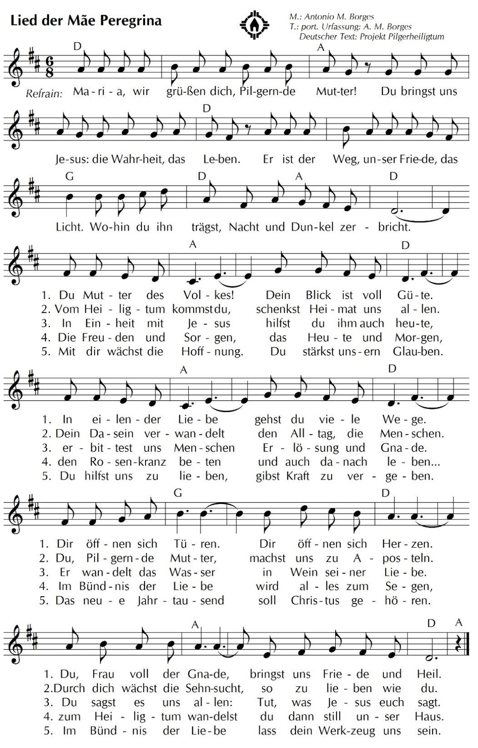

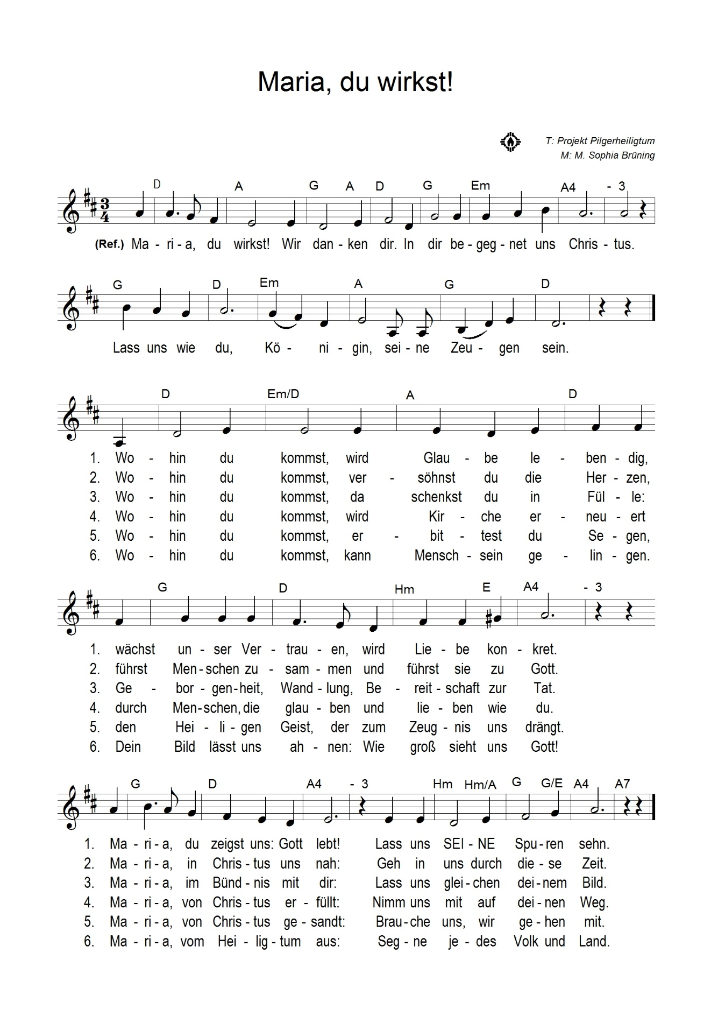

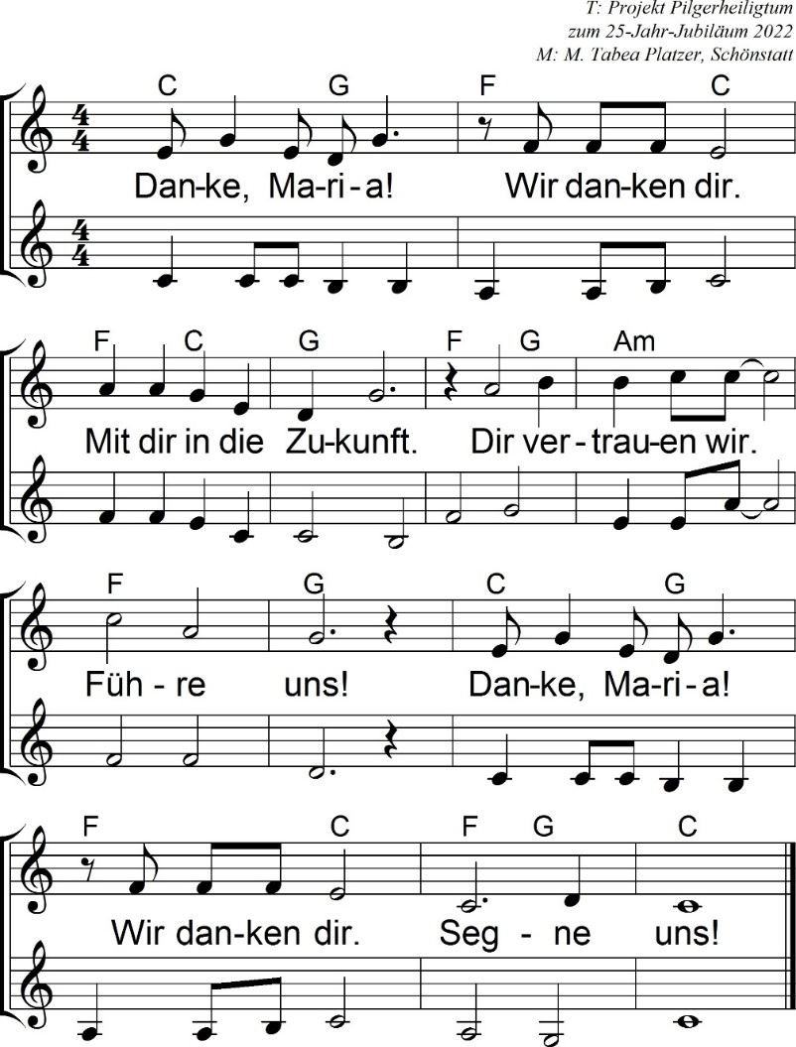
Mottolied

Herausgeber: Projekt Pilgerheiligtum
Berg Schönstatt 8, 56179 Vallendar
Telefon: 0261/6506-5061
E-Mail: info@pilgerheiligtum.de
Web: www.pilgerheiligtum.de

